**Pauta reunião de gestores escolares Ciclo 1**

Municípios participantes: Catas Altas, Rio Piracicaba, Santa Bárbara

Duração: 9h às 16h

Local:

Formadora: Maria Paula

Participantes: Diretores e vice-diretores, técnicas formadoras locais

**Objetivos da reunião**

* Dar continuidade à discussão sobre o lugar do diretor na política educacional.

Colocar em discussão:

- o momento cultural como conteúdo de formação e o seu desdobramento na escola e na gestão da sala de aula.

- os resultados da pausa avaliativa e as aprendizagens que eles revelam e os possíveis encaminhamentos a partir da priorização de indicadores.

- os conteúdos do ano corrente de acordo com a linha do tempo para que possam compreender o encadeamento das ações formativas e suas atuações na escola, na rede e no território.

- a potência da ampliação da escuta dos estudantes para a implementação da ação.

- o que é uma ação institucional, o impacto na aprendizagem dos estudantes e o fortalecimento da articulação com os diferentes segmentos da unidade escolar.

- os próximos passos.

**Objetivos de aprendizagem**

**Esperamos que, no decorrer do ano, os diretores possam:**

* avançar na compreensão do momento cultural reconhecendo a oportunidade de ampliação do repertório e a observação no contexto da escola.
* participar ativamente da estruturação da proposta formativa de 2025 considerando o percurso realizado.
* refletir sobre sua atuação profissional como implementador da política educacional assegurando a articulação entre os diferentes segmentos da escola em prol da aprendizagem dos estudantes.
* continuar ampliando os conhecimentos sobre os eixos fundamentais da gestão escolar na garantia do direito à aprendizagem (de todos e de cada) estudante; constituir uma equipe de trabalho colaborativa; articular ações com a comunidade.
* fortalecer o comprometimento com a ampliação das ações de escuta dos estudantes e com a ampliação das oportunidades de aprender a ler e escrever, compreendendo essas frentes como direitos dos estudantes e compromisso da gestão escolar.
* ampliar concepções de escuta dos estudantes, de leitura, escrita e comunicação oral, considerando “participar, ler, escrever, ouvir e comunicar-se oralmente” como condições para o fortalecimento de uma relação com a escola e com o processo de aprendizagem.
* planejar e realizar a escuta dos estudantes para conhecer seus pontos de vista na perspectiva de ampliar as oportunidades de participação nas práticas de linguagem e na tomada de decisão da ação institucional.
* analisar as concepções de alfabetização circulantes e as condições para “participar, ler e escrever” na escola;
* planejar ações a serem desenvolvidas em campo, considerando ampliar as possibilidades de escuta dos estudantes e de participação dos mesmos;
* avançar na compreensão da potência da ação institucional para a aprendizagem dos estudantes.
* avançar na compreensão da dimensão da gestão de processos ao implementar uma ação institucional.
* planejar os próximos passos para o desdobramento do trabalho desenvolvido na escola, na rede e no território.

**Conteúdos:**

* Gestão escolar - o papel do diretor como guardião do direito da aprendizagem da alfabetização
* Ação institucional
* Planejamento
* Escuta dos estudantes e participação como direitos;
* Concepção de alfabetização e função social das práticas de linguagem;

**Materiais**

* Roteiro do encontro
* Texto momento cultural
* Texto Clube de leitores

**Roteiro**

|  |  |
| --- | --- |
| **Atividade** | **Duração** |
| Boas vindas e café | 20 min |
| Compartilhamento da pauta e dos objetivos | 10 min |
| Momento cultural | 30 min |
| Devolutiva da pausa avaliativa | 40h |
| Práticas de linguagem | 40 min |
| Ações institucionais | 40 min |
| Almoço | 1h |
| Ações institucionais (cont) | 1h |
| Planejamento para continuidades das ações | 30 min |
| Próximos passos | 30 min |
| Avaliação e presença | 30 min |

**Desenvolvimento da reunião**

1. Boas vindas com café
2. Compartilhamento do roteiro do encontro
3. Momento cultural

Capítulo do livro autobiográfico de Valter Hugo Mae *Contra mim*.

1. Devolutiva da pausa avaliativa

Retomada do programa – o que já foi discutido em gestão?

O que está planejado para 2025?

1. Quadro sintetize dos conteúdos trabalhados em 2024.

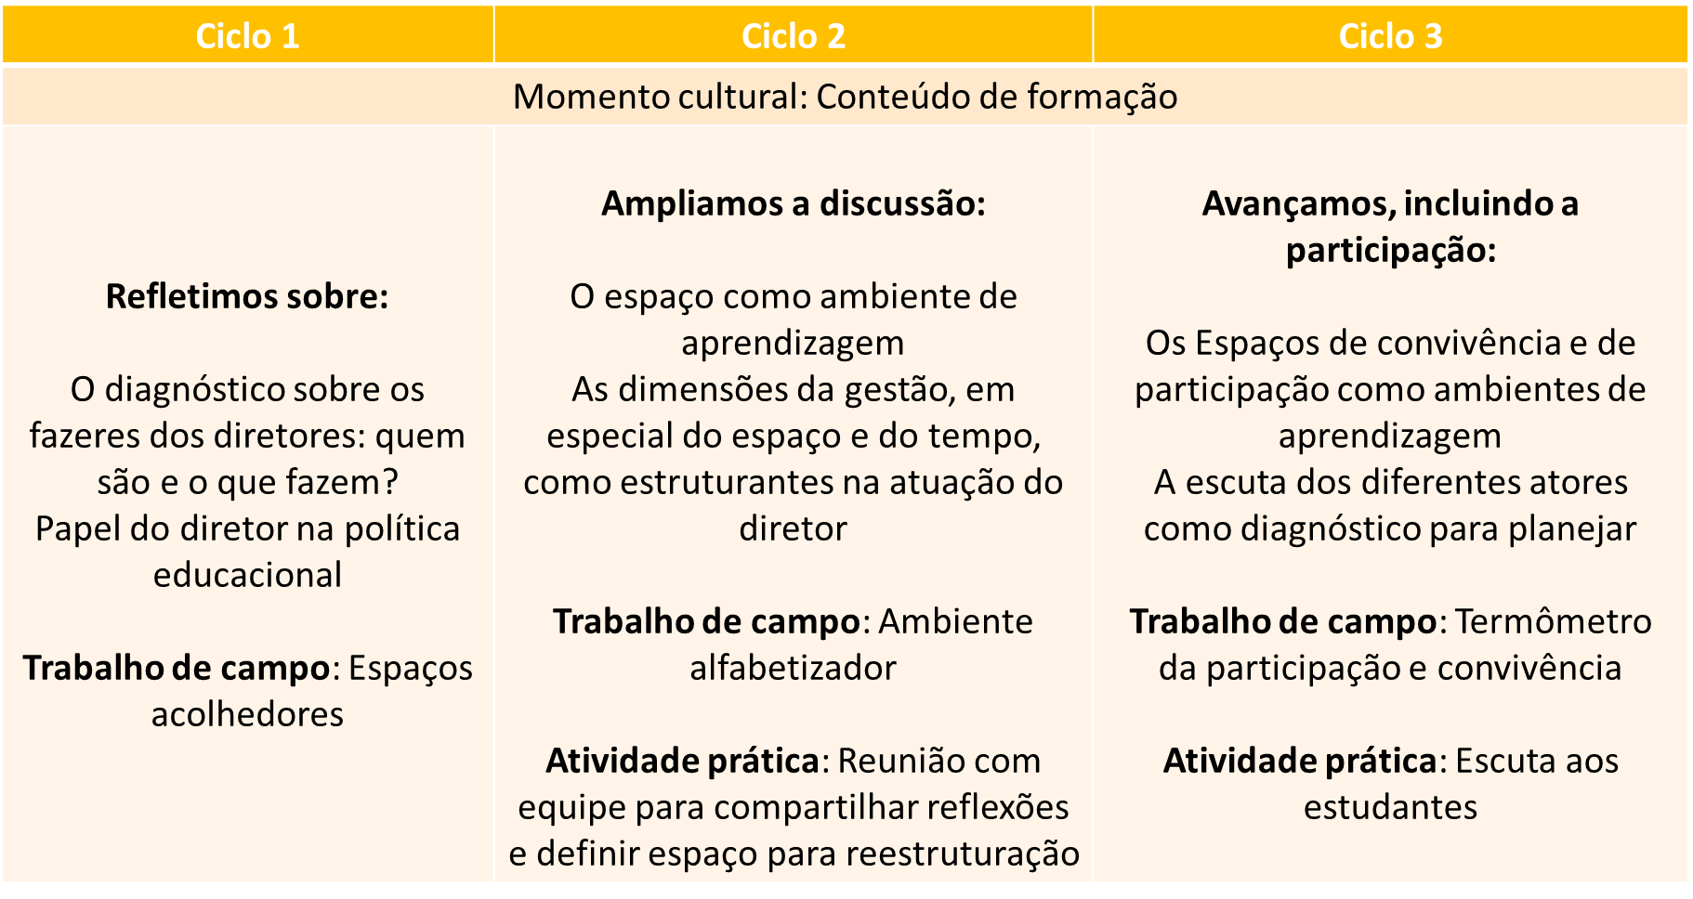

Eixos estruturantes para repensar o trabalho do diretor, que norteiam as discussões -

. Ter conhecimento sobre a gestão

. Constituir uma equipe de trabalho colaborativa

. Articular ações com a comunidade

1. Principais aprendizagens citadas pelos participantes na pausa avaliativa:

Qual o impacto dessas aprendizagens no planejamento do meu trabalho como diretor da unidade escolar?

|  |
| --- |
| * **Revitalização dos espaços e escuta** dos estudantes favorecendo a **participação**, a aproximação entre os diferentes atores e o clima escolar como um todo * Ações que promoveram uma **gestão mais eficaz**, como **foco na aprendizagem** dos estudantes * **Encontros formativos** presenciais favorecendo a troca e as aprendizagens * **Ações planejadas** favorecendo a formação de uma equipe colaborativa * **Formaçã**o favorecendo um novo olhar para as práticas da gestão e **tomada de decisão** mais assertiva |

1. Conteúdos que serão trabalhados:

Ciclo 1: Gestão do tempo: rotinas do diretor + papel da gestão na formação de comunidade leitora + ação institucional derivada da escuta

Ciclo 2 - Implementação da ação + avaliação - análise.

Ciclo 3 avaliação e documentação da ação + oficina de materiais.

1. Práticas de linguagem e suas concepções
   1. Qual o papel do diretor? O que ele precisa garantir as ações voltadas às práticas de linguagem?

Análise de imagens em grupos:

•Como essas cenas nos apoiam a compreender as diferentes concepções sobre o trabalho com a leitura, na escola?

•Nessas cenas, qual o lugar ocupado pelos diretores considerando uma gestão com foco na aprendizagem da leitura e da escrita?

* 1. Dequal concepção de linguagem estamos falando?

1. Ações institucionais

|  |  |
| --- | --- |
| Ação institucional | Como essa ação amplia o conhecimentos sobre a linguagem |
|  |  |

<https://www.youtube.com/watch?v=FT4UCU3rXk0> – Clube de leitura

Leitura do texto orientador Ação institucional Clube de leitura

Ação institucional como uma oportunidade para a construção de conhecimento de gestão com foco nas aprendizagens dos estudantes, porque:

● a ação institucional provoca aprendizagens para diretores, professores, estudantes e demais membros da comunidade escolar;

● a ação institucional permite aos diretores avaliar mais de perto quais oportunidades de aprendizagem já estão asseguradas pela escola e quais precisam receber maior atenção;

● a ação institucional assume compromisso com as situações sociais de uso das práticas de linguagem, ampliando oportunidades de se pensar sobre as situações de ensino e de aprendizagem;

● a ação institucional não é um evento para ser realizado de maneira pontual - não é uma ação planejada “daqui até o final do ano e acabou”, porque busca incidir na cultura da escola e fortalecer o compromisso da gestão com toda a trajetória escolar dos estudantes (e não apenas com um ano letivo). Essa é uma questão importante para ser tematizada com diretores (envolve uma lógica de pensar sobre conhecimento de gestão - para além de ações envolvidas em apenas um ano letivo, a gestão olha para toda a trajetória escolar dos estudantes, avaliando o que foi assegurado como condições para as aprendizagens).

**ALMOÇO**

7) Continuidade das ações de escuta

“o direito de aprender é inegociável e não significa que as pessoas aprendem o mesmo nem da mesma forma e nem ao mesmo tempo. Diversificar e intensificar as situações de ensino em torno da alfabetização é imperativo para que todos os estudantes possam se alfabetizar” Diaz e Perez (2022).

* Onde estou no processo de escuta? O que estou planejando para dar continuidade?

|  |  |  |
| --- | --- | --- |
| Já fiz a escuta, a tabulação das respostas e coloquei em prática algumas ações (ou uma ação). | Já fiz a escuta, mas ainda não planejei a ação a partir dos resultados. | Não fiz a escuta ou realizei, mas avalio ser necessário retomar algumas questões com os estudantes (uma nova escuta). |
|  |  |  |

1. Próximo passos

Atividade prática: Realizar uma nova ação de escuta para colher informações junto aos estudantes para o planejamento da ação institucional que será desenvolvida na escola, considerando a ampliação das oportunidades de interação com as práticas de linguagem.

Sugerimos antes da ação de escuta que o diretor realize uma reunião com o coordenador pedagógico para definirem e planejarem juntos a ação de escuta - instrumento de coleta de informações, turmas que serão consultadas, compartilhamento com professores, outros atores envolvidos na ação, prazos para realização dos encaminhamentos.

Prazo para a realização da ação de escuta e compartilhamento dos resultados no espaço digital: 22 de abril.

No encontro do ciclo 2, a partir dos resultados da escuta, planejaremos juntos as ações institucionais que serão implantadas nas escolas (considerando o resultado das escutas).

Apoio para esse encaminhamento será dado no Espaço virtual e na reunião online.

Apresentação da agenda das outras frentes no ciclo 1 (apenas apresentação das datas).

1. Avaliação e presença

Quais estratégias foram mais potentes para que cada um pudesse avançar nos seus conhecimentos sobre gestão?

1. Lanche e despedida